Pressemitteilung

Referenz | STIEBEL ELTRON |  | Datum | 31. Juli 2026
Telefon | 056 464 05 00 |  | E-Mail | presse@stiebel-eltron.ch

Umfrage: Schweizer sind bereit, mehr für CO2 zu zahlen

71 Prozent der Schweizerinnen und Schweizer sind der Meinung, dass die Preise für fossile Brennstoffe wie Heizöl und Erdgas teurer werden müssen, damit die Klimapolitik des Landes erfolgreich wird. 75 Prozent sind dafür, die CO2-Abgabe nach dem Verursacherprinzip anzuheben, so wie es das neue CO2-Gesetz aus Bern vorsieht. Knapp zwei Drittel der Verbraucher wollen selber gern auf klimafreundliches Heizen umsteigen – beispielsweise mit strombetriebener Wärmepumpen-Technologie. Das sind Ergebnisse aus dem «Energie-Trendmonitor Schweiz 2020». Dafür wurden bevölkerungsrepräsentativ 1‘000 Konsumenten von einem Marktforschungsinstitut im Auftrag von Stiebel Eltron befragt.

«Mit dem Start in die kalte Jahreszeit stellt sich die Frage, wie zeitgemäss die eigene Heizung noch ist», sagt Patrick Drack, Geschäftsführer von Stiebel Eltron Schweiz. «Das jüngst verabschiedete CO2-Gesetz bringt neue Regelungen für den Heizungskeller, mit denen umweltschädliche Heizsysteme in der Schweiz weiter unter Druck kommen werden.»

Sanierung fördern – fossile Brennstoffe belasten

Das neue Gesetz sieht vor, die Lenkungsabgabe auf fossile Brennstoffe wie Heizöl und Erdgas zu erhöhen – von 120 auf maximal 210 Franken pro Tonne CO2. Gleichzeitig sollen energieeffiziente Sanierungen künftig über einen neuen Klimafonds finanziert werden. Laut Energie-Trendmonitor unterstützt eine Mehrheit von 61 Prozent der Schweizerinnen und Schweizer ausdrücklich neue Wege der Finanzierung von Gebäudemodernisierungen, weil die bisherige Sanierungsquote als nicht ausreichend wahrgenommen wird.

Fragen für die Umsetzung klären

«Noch sind Detailfragen zur Umsetzung der neuen Gesetzgebung ungeklärt», sagt Drack. «Doch schon jetzt ist klar, dass ein Richtungswechsel bei der Wärmeerzeugung im Heizungskeller mit Nachdruck vorangetrieben werden muss: Denn rund ein Viertel der Treibhausgasemissionen in der Schweiz verursacht der Energieverbrauch in den Gebäuden des Landes.»

Im Heizungskeller haben die Haushalte einen wichtigen Schlüssel zur Senkung des CO2-Ausstosses selbst in der Hand. Seit vielen Jahren ausgereifte, klimafreundliche Heizsysteme wie die Wärmepumpentechnologie stehen zur Verfügung, um dem Verbrauch von Heizöl und Erdgas ein Ende zu machen. Die Energie wird dabei aus dem Grundwasser, dem Erdreich oder der Umgebungsluft genutzt und nach dem Prinzip eines «umgekehrten Kühlschranks» in Raumwärme verwandelt. Der zum Antrieb notwendige Strom stammt im Idealfall von der eigenen Photovoltaikanlage auf dem Dach – damit ist Heizen ohne CO2-Emissionen heute bereits möglich.

Über Stiebel Eltron

Als innovationsgetriebenes Familienunternehmen steht STIEBEL ELTRON für innovative Lösungen in den Bereichen Warmwasser, Wärme, Lüftung und Kühlung. Dabei verfolgt der Haus- und Systemtechnikanbieter eine klare Linie für eine umweltschonende, effiziente und komfortable Haustechnik. Mit rund 3‘700 Mitarbeitern weltweit setzt der Konzern mit Hauptsitz in Holzminden/DE von der Produktentwicklung bis zur Fertigung konsequent auf eigenes Know-how. Die Schweizer Niederlassung Stiebel Eltron AG gehört zu den führenden Vertreibern von Produkten im Bereich erneuerbare Energien. Sie wurde bereits 1978 gegründet und ist seit Jahren eine der erfolgreichsten Tochtergesellschaften der Gruppe.

Bildunterschriften:

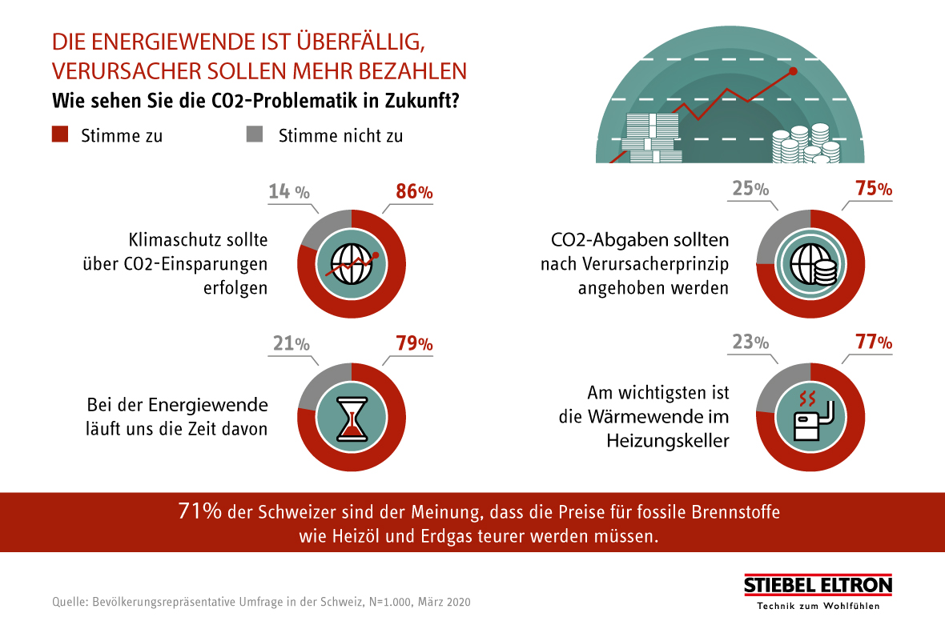

Bild 1: 71% der Schweizer sind der Meinung, dass die Preise für fossile Brennstoffe wie Heizöl und Erdgas teurer werden müssen.

